**รายงานการประชุมสำนักงานเกษตรอำเภอบางมูลนาก ประจำเดือนธันวาคม 2565**

**ครั้งที่ 12/2565**

**เมื่อวันที่ 2 ธันวาคม 2๕65 เวลา 09.30 น.**

**ณ ห้องประชุมสำนักงานเกษตรอำเภอบางมูลนาก อำเภอบางมูลนาก จังหวัดพิจิตร**

**\*\*\*\*\*\*\*\*\*\*\*\*\*\*\*\*\*\*\*\*\*\*\*\*\*\*\***

**ผู้มาประชุม**

1. นางสาวสุกัลยา นาคเพ็ง นักวิชาการส่งเสริมการเกษตรชำนาญการพิเศษ รักษาราชการแทน เกษตรอำเภอบางมูลนาก ประธาน

2. นางสาวจุฑามาศ กล่อมจิตร นักวิชาการส่งเสริมการเกษตรชำนาญการ

3. นางสาวกาญจนา ทาทอง นักวิชาการส่งเสริมการเกษตรปฏิบัติการ

4. นางชุติกาญจน์ พรเจริญฤทธิ์ เจ้าพนักงานธุรการชำนาญงาน

5. นางฐานิตา นาคอ่อน เจ้าพนักงานธุรการ

6. นายรุ่ง น้อยทวี พนักงานทั่วไป

**ผู้ไม่มาประชุม**

-ไม่มี

**เริ่มประชุมเวลา 09.30 น.**

นางสาวสุกัลยา นาคเพ็ง นักวิชาการส่งเสริมการเกษตรชำนาญการพิเศษ รักษาราชการแทน เกษตรอำเภอบางมูลนาก เป็นประธานในที่ประชุมได้กล่าวเปิดประชุม และดำเนินการประชุมตามระเบียบวาระต่าง ๆ ดังต่อไปนี้

**ระเบียบวาระที่ 1 เรื่องที่ประธานแจ้งให้ที่ประชุมทราบ**

* 1. แจ้งข้าราชการไปดำรงตำแหน่งใหม่

-นายสำราญ วรรณเกตุ ปลัดอำเภอหัวหน้ากลุ่มงานทะเบียนและบัตร ที่ทำการปกครองอำเภอบางมูลนาก ไปดำรงตำแหน่ง ปลัดอำเภอหัวหน้ากลุ่มงานบริหารงานปกครองที่ทำการปกครองอำเภอบึงนาราง

**ที่ประชุม** รับทราบ

**ระเบียบวาระที่ 2 เรื่องการรับรองรายงานการประชุมครั้งที่ 11/2565**

**มติที่ประชุม** รับรองรายงานในการประชุมเกษตรอำเภอประจำเดือนพฤศจิกายน 2565

**ระเบียบวาระที่ 3 เรื่องสืบเนื่อง**

ไม่มี

/ระเบียบวาระที่ 4 ...

-2-

**ระเบียบวาระที่ 4 เรื่องเพื่อทราบ**

**ฝ่ายบริหารทั่วไป**

ขั้นตอนการดำเนินงานโครงการเพื่อเป็นแนวทางในการเบิกจ่าย ประจำปีงบประมาณ พ.ศ. 2566

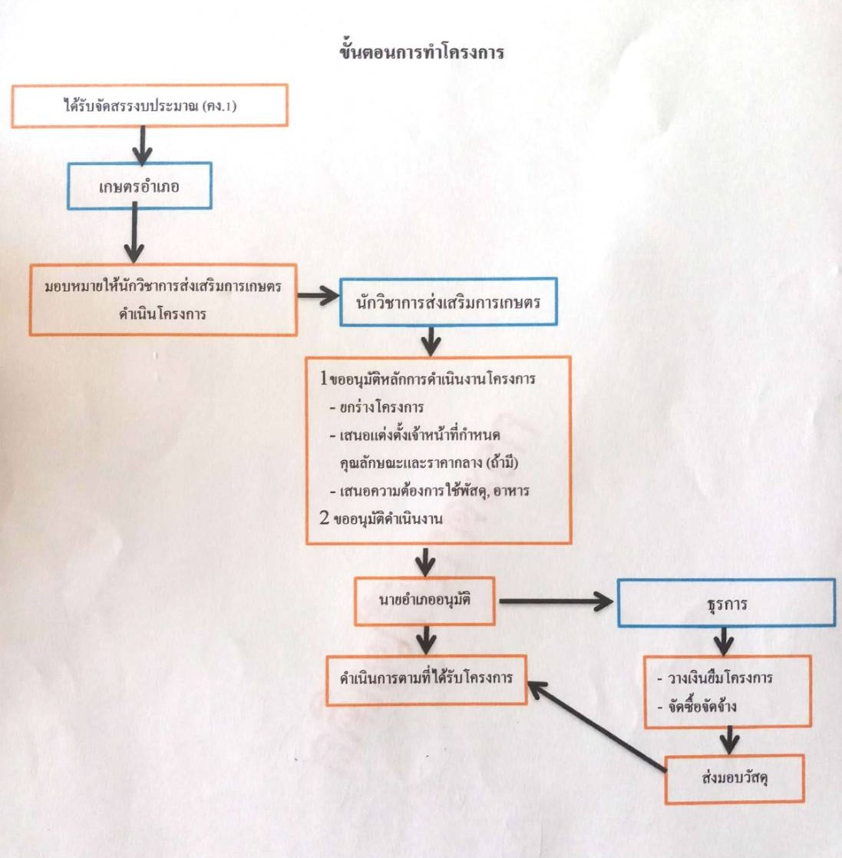

-การเบิกจ่ายงบประมาณเป็นไปตามเป้าหมาย

-การเบิกจ่ายให้เป็นไปตามงวดงาน ถ้าเหลือให้ส่งคืน

-บ้านพักซ่อมไม่ได้แจ้งให้ทำเรื่องรื้อถอน อ.บางมูลนากสืบข้อมูลว่าใครมาอยู่

/ฝ่ายยุทธศาสตร์และสารสนเทศ...

-3-

**ฝ่ายยุทธศาสตร์และสารสนเทศ**

1. การปฏิบัติงานตามระบบส่งเสริมการเกษตร (Training and Visit System) ประจำปีงบประมาณ พ.ศ.2566

2. สำนักงานเกษตรจังหวัด กำหนดจัดเวทีแลกเปลี่ยนเรียนรู้ระดับอำเภอ DW ครั้งที่ 2 เวทีแลกเปลี่ยนเรียนรู้ด้านการจัดเวทีชุมชน โดยกลุ่มยุทธศาสตร์และสารสนเทศ ในวันที่ 14 ธันวาคม 2565

ณ ที่ทำการกลุ่มแปลงใหญ่ข้าว หมู่ที่ 3 ตำบลดงป่าคำ อำเภอเมืองพิจิตร จังหวัดพิจิตร เป้าหมายประกอบด้วย เจ้าหน้าที่ส่งเสริมการเกษตร ระดับจังหวัด และเจ้าหน้าที่ส่งเสริมการเกษตรระดับอำเภอที่เกี่ยวข้องทั้ง 12 อำเภอ

3. โครงการศูนย์เรียนรู้การเพิ่มประสิทธิภาพการผลิตสินค้าเกษตร (ศพก.) กำหนดจัดประชุมคณะกรรมการศูนย์เรียนรู้การเพิ่มประสิทธิภาพการผลิตสินค้าเกษตร ในวันที่ 23 ธันวาคม 2565 ณ ศูนย์เรียนรู้การเพิ่มประสิทธิภาพการผลิตสินค้าเกษตรอำเภอสามง่าม จังหวัดพิจิตร

4. แผนการปฏิบัติงานตามระบบส่งเสริมการเกษตร สำนักงานเกษตร จังหวัดพิจิตร ประจำเดือนธันวาคม 2565 บางมูลนาก วันที่ 6 ธันวาคม 2565 ทีม A นิเทศงาน ครั้งที่ 2 เช้า

5. กิจกรรม การจัดงานวันถ่ายทอดเทคโนโลยีเพื่อเริ่มต้นฤดูการผลิตใหม่แจ้งแผนการจัดงานวันถ่ายทอดเทคโนโลยีเพื่อเริ่มต้นฤดูการผลิตใหม่ (Field Day) เป้าหมายอำเภอละ 30 ราย งบประมาณในการจัดงาน 9,000 บาท/อำเภอ

|  |  |  |
| --- | --- | --- |
| อำเภอ | วันที่ | สถานที่จัดงาน |
| 1.โพธิ์ประทับช้าง | 13 มกราคม 2566 | ศูนย์จัดการดินปุ๋ยชุมชน หมู่ที่ 7 ตำบลดงเสือเหลือง |
| 2.สามง่าม | 17กุมภาพันธ์ 2566 | หมู่ที่ 10 ตำบลรังนก |
| 3.บึงนาราง | 17กุมภาพันธ์ 2566 | แปลงเกษตรกรต้นแบบ หมู่ที่ 3 ตำบลโพธิ์ไทรงาม |
| 4.ดงเจริญ | 7 มีนาคม 2566 | หมู่ 10 ตำบลห้วยร่วม |
| 5.สากเหล็ก | 9 มีนาคม 2566 | เครือข่าย ศพก. |
| 6.วชิรบารมี | 23 มีนาคม 2566 | ศูนย์จัดการศัตรูพืชชุมชน (ศจช.) หมู่ที่ 7 ตำบลวังโมกข์ |
| 7.เมืองพิจิตร | 29 มีนาคม 2566 | วัดเขารูปช้าง หมู่ที่ 1 ตำบลดงป่าคำ |
| 8.วังทรายพูน | 17 พฤษภาคม 2566 | ฟาร์มชุมชนตำบลหนองปลาไหล หมู่ที่ 16 ตำบลหนองปลาไหล |
| 9.โพทะเล | 24 พฤษภาคม 2566 | วิสาหกิจชุมชนปลูกพืชสมุนไพรและผลิตภัณฑ์เพื่อสุขภาพตามวิถีพอเพียง หมู่ที่ 1 ตำบลท่านั่ง |
| 10.ทับคล้อ | 24 พฤษภาคม 2566 | หมู่ 8 ตำบลทับคล้อ |
| 11.ตะพานหิน | 25 พฤษภาคม 2566 | ศพก. อำเภอตะพานหิน หมู่ที่ 1 ตำบลงิ้วราย |
| 12.บางมูลนาก | 25 พฤษภาคม 2566 | ศพก. อำเภอบางมูลนาก หมู่ที่ 12 ตำบลเนินมะกอก |

**ฝ่ายส่งเสริมและพัฒนาเกษตรกร**

1. ศูนย์เรียนรู้การบริการจัดการสินค้าเกษตร ตลาดเกษตรกรจังหวัดพิจิตร เปิดจำหน่ายสินค้าในวันพฤหัสบดีของทุกสัปดาห์ ระหว่างเวลา 10.00-17.00 น. ในปี 2566 จะเก็บค่าบริการจัดการจากร้านค้าเป็นรายเดือน รายสัปดาห์

/สัปดาห์ที่ 1…

-4-

สัปดาห์ที่ 1 วันพฤหัสบดีที่ 3 พฤศจิกายน 2565 ยอดจำหน่ายสินค้า เป็นเงิน 51,970 บาท

สัปดาห์ที่ 2 วันพฤหัสบดีที่ 10 พฤศจิกายน 2565 ยอดจำหน่ายสินค้าเป็นเงิน 47,370 บาท

สัปดาห์ที่ 3 วันพฤหัสบดีที่ 17 พฤศจิกายน 2565 ยอดจำหน่ายสินค้า เป็นเงิน 53,270 บาท

สัปดาห์ที่ 4 วันพฤหัสบดีที่ 24 พฤศจิกายน 2565 ยอดจำหน่ายสินค้า เป็นเงิน 39,450 บาท

รวมยอดจำหน่ายสินค้า เดือนพฤศจิกายน 2565 เป็นเงิน 192,060 บาท

หมายเหตุ : ตัดยอดข้อมูล ณ วันที่ 28 พฤศจิกายน 2565

ประเภทสินค้าขายดี

1) อาหาร/สินค้าเกษตรแปรรูป 2) พืชผัก ผลไม้ 3) สมุนไพร

ปัญหาและอุปสรรค

1) การบริหารจัดการร้านค้าที่เข้ามาจำหน่ายสินค้าประจำยังไม่คงที่

2) ประเภทสินค้ายังไม่มีความหลากหลาย ยังขาดสินค้า อาทิ สินค้าปศุสัตว์สด/แปรรูป สินค้าประมงสด/แปรรูป พืชผักมีจำนวนน้อย เป็นต้น

2. รับสมัครเกษตรกรเข้าร่วมโครงการพัฒนาเกษตรกรรุ่นใหม่ให้เป็น Young Smart Farmer ปี 2566 เพื่อพัฒนาศักยภาพเกษตรกรเป็นรายบุคคล และแบ่งช่วงอายุของกลุ่มเกษตรกรรุ่นใหม่ คือ อายุ 17 – 45 ปี พัฒนาให้เป็น Young Smart Farmer โดยเน้นกระบวนการแลกเปลี่ยนเรียนรู้ และสร้างเครือข่าย ให้เกษตรกรเป็นศูนย์เรียนรู้ และออกแบบการเรียนรู้ด้วยตนเอง ตลอดจนนำเทคโนโลยีสมัยใหม่มาประยุกต์ใช้เพื่อเพิ่มประสิทธิภาพการผลิตและการตลาด จนเป็นเกษตรกรมืออาชีพที่เป็นผู้นำทางการเกษตรในท้องถิ่น และสร้างเครือข่ายความร่วมมือในทุกระดับ สามารถขับเคลื่อนงานส่งเสริมการเกษตรและองค์กรเกษตรกรให้เข้มแข็งอย่างมีประสิทธิภาพ ทั้งนี้ขอให้อำเภอ ดำเนินการดังนี้

2.1 ประชาสัมพันธ์ให้เกษตรกรในพื้นที่รับผิดชอบทราบ

2.2. รับสมัครเกษตรกรที่มีความสนใจเข้าร่วมโครงการฯ ตั้งแต่บัดนี้จนถึงวันที่ 30 พฤศจิกายน 2565 และรวบรวมใบสมัครพร้อมเอกสารหลักฐานการสมัคร ให้สำนักงานเกษตรจังหวัดพิจิตร ภายในวันที่ 9 ธันวาคม 2565

อำเภอที่จัดส่งใบสมัครแล้ว ได้แก่ อำเภอโพธิ์ประทับช้าง จำนวน 1 ราย

หมายเหตุ เป้าหมายรับสมัครเกษตรกรเข้าร่วมโครงการอย่างน้อยอำเภอละ 3 ราย ขอให้อำเภอเร่งรัดดำเนินการสมัครและจัดส่งข้อมูลให้สำนักงานเกษตรจังหวัด

**ฝ่ายส่งเสริมและพัฒนาการผลิต**

1 การรายงานสถานการณ์ไม้ผล (มะม่วง) จังหวัดพิจิตร มีแผนจัดเก็บข้อมูลสถานการณ์การผลิตมะม่วง ของจังหวัดพิจิตร เพื่อวางแผนรับมือกับผลิตผลมะม่วงที่อาจจะล้นตลาด จึงขอนำเสนอแบบฟอร์มออนไลน์เพื่อจัดเก็บข้อมูลมะม่วงจำนวน 6 สายพันธุ์ ดังนี้ มะม่วงน้ำดอกไม้สีทอง มะม่วงน้ำดอกไม้เบอร์4 มะม่วงฟ้าลั่น มะม่วงเพชรบ้านลาด มะม่วงเขียวเสวย และมะม่วงโชคอนันต์

2. การขอรับรองมาตรฐาน GAP พืชอาหาร ดังนี้

-งดรับคำขอขนาดพื้นที่ตั้งแต่ 50 ไร่ ขึ้นไป ตั้งแต่วันที่ 1 ต.ค.2565

/-งดรับคำขอขนาด...

**-5-**

-งดรับคำขอขนาดพื้นที่ตั้งแต่ 20 ไร่ ขึ้นไป ตั้งแต่วันที่ 1 ต.ค.2565

-งดรับคำขอขนาดพื้นที่ตั้งแต่ 10 ไร่ ขึ้นไป ตั้งแต่วันที่ 1 ต.ค.2565

-งดรับคำขอขนาดพื้นที่ตั้งแต่ 5 ไร่ ขึ้นไป ตั้งแต่วันที่ 1 ต.ค.2565

ในปีงบประมาณ พ.ศ.2570 (1 ต.ค.2569) ถ่ายโอนภารกิจไม่รับคำขอแปลงทุกขนาด ยกเว้น เกษตรกรในโครงการภายใต้ความร่วมมือหน่วยงานภาครัฐ เช่น โครงการแปลงใหญ่ โครงการ MOU

3. โครงการคลินิกเกษตรเคลื่อนที่ในพระราชานุเคราะห์ สมเด็จพระบรมโอรสาธิราชฯ สยามมกุฎราชกุมาร ในพื้นที่ 4 อำเภอ

* 1. ไตรมาสที่ 1 (ต.ค.-ธ.ค.) อำเภอบางมูลนาก
  2. ไตรมาสที่ 2 (ม.ค.-มี.ค.) อำเภอโพทะเล
  3. ไตรมาสที่ 3 (เม.ย.-มิ.ย.) อำเภอสามง่าม
  4. ไตรมาสที่ 4 (24 ก.ค.-4ส.ค.) อำเภอวชิรบารมี

**ฝ่ายอารักขาพืช**

สรุปผลการทำแปลงเรียนรู้ต้นแบบการใช้ปุ๋ยอย่างแม่นยำ โครงการส่งเสริมและพัฒนาต้นแบบเกษตรอัจฉริยะ

**ที่ประชุม** รับทราบ

**ระเบียบวาระที่ 5 เรื่องเพื่อพิจารณา**

**ไม่มี**

**ระเบียบวาระที่ 6 เรื่องอื่นๆ**

1.โครงการคลินิกเกษตรเคลื่อนที่ในพระราชานุเคราะห์ สมเด็จพระบรมโอรสาธิราชฯสยามมกุฎราชกุมาร ไตรมาสที่ 1 (ต.ค.-ธ.ค.) อำเภอบางมูลนาก เตรียมการจัดงานประมาณในวันที่ 22 ธันวาคม 2565 ณ วัดคลองไข่เน่า ผู้เข้าร่วม 100 คน งบประมาณ 20,000 บาท

**มติที่ประชุม** รับทราบ

**ปิดการประชุมเวลา 11.30 น.**

(ลงชื่อ) ชุติกาญจน์ พรเจริญฤทธิ์ ผู้จดรายงานการประชุม

(นางชุติกาญจน์ พรเจริญฤทธิ์)

เจ้าพนักงานธุรการชำนาญงาน

(ลงชื่อ) สุกัลยา นาคเพ็ง ผู้ตรวจรายงานการประชุม

(นางสาวสุกัลยา นาคเพ็ง)

นักวิชาการส่งเสริมการเกษตร รักษาราชการแทน

เกษตรอำเภอบางมูลนาก